# Разработка анимации появления textBox (textField, editView) приложения в Adobe XD

Кузнецов К.А.

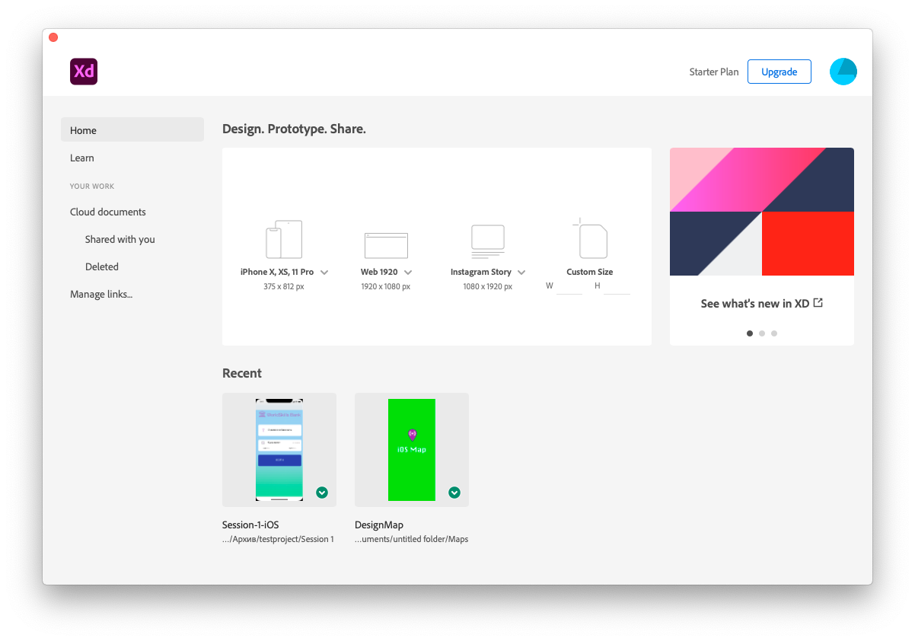

# Исходные данные

В данной работе использовалось следующее программное обеспечение:

* MacOS Catalina
* Adobe XD 3.4

# Установка Adobe XD

1. Откройте программу Adobe XD и откройте шаблоны смартфоном нажав на стрелочку

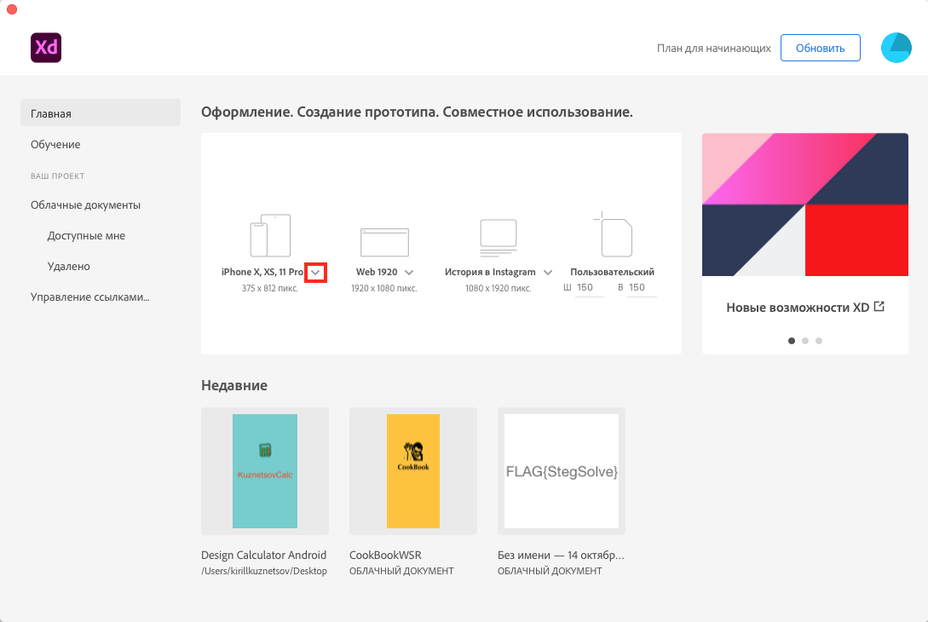

1. В открывшемся списке выберите iPhone 6, 7, 8 (375 x 667)

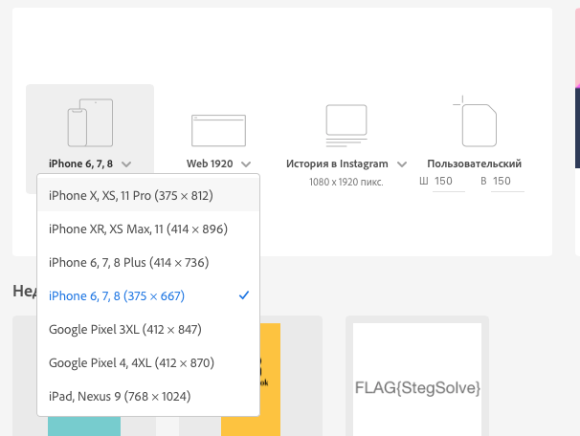

1. В открывшемся окне сделайте двойной клик на надписи artboard

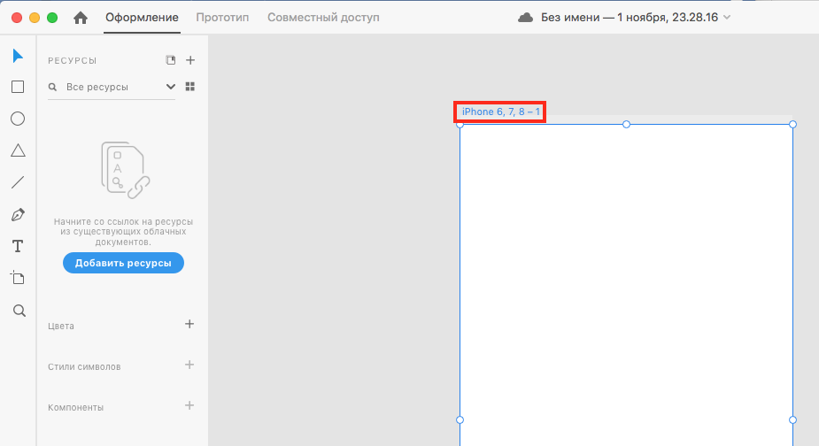

1. Измените название на SignIn - Start, после ввода нажмите клавишу Enter

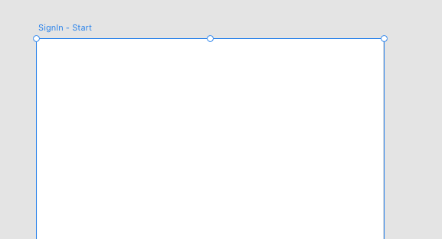

1. Из панели инструментов возьмите элемент Прямоугольник “Rectangle” (R) и добавьте его на artboard

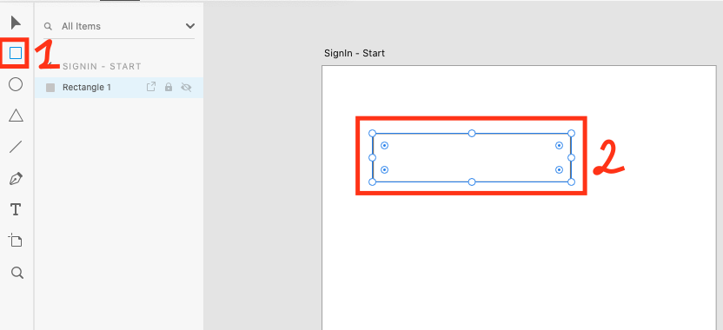

1. Установите размер для прямоугольника w = 190, h = 35, x = 93, y = 100

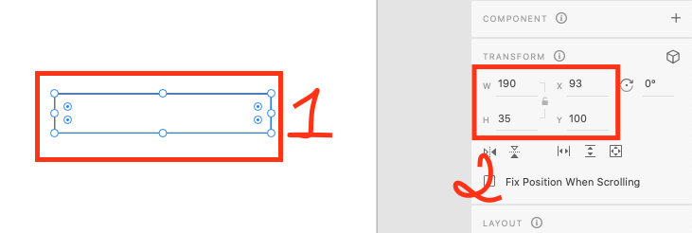

1. В группе Appearance измените задайте значение на 10 для округления углов у прямоугольника

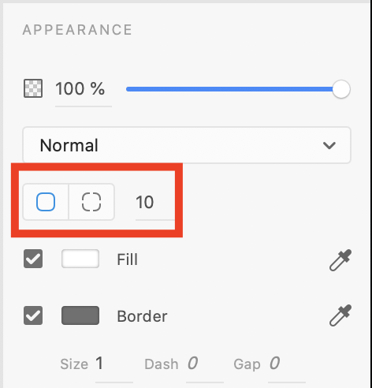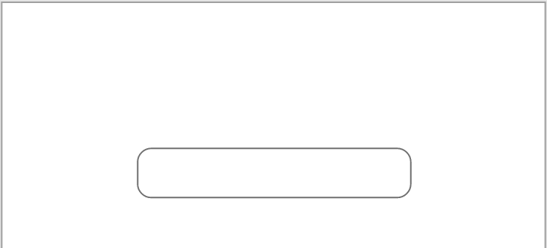

1. Выделите элемент прямоугольник, перейдите в Ресурсы (Library) и рядом с Components нажмите на плюс что бы добавить данный элемент в библиотеку

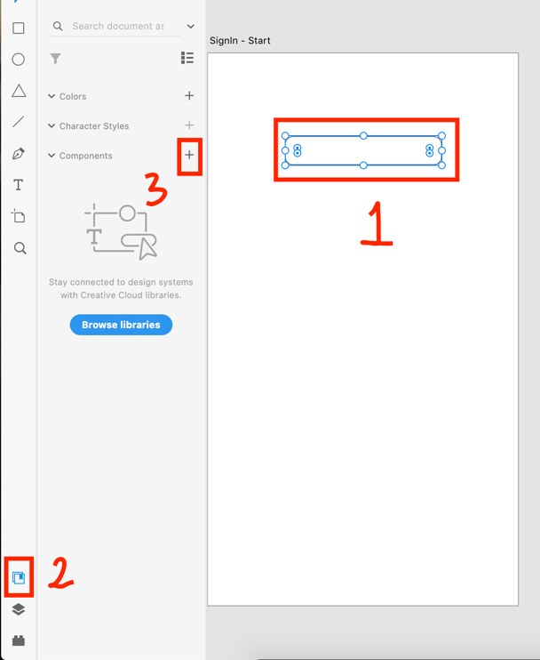

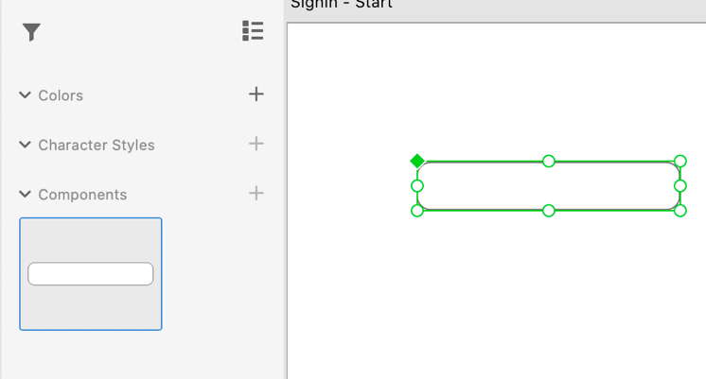

1. Нажмите на прямоугольнике левой кнопкой мыши и кликните на кнопке repeat grid

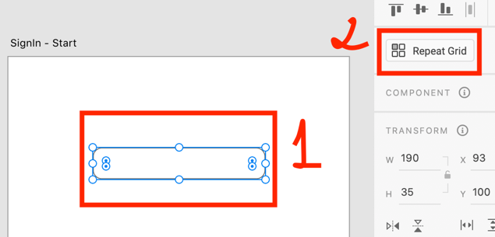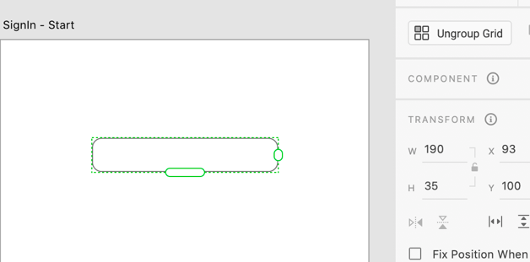

1. Два раза кликните по прямоугольнику

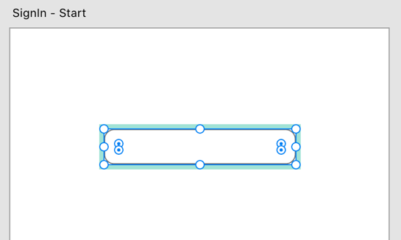

1. В группе Transform измените значение расположения элемента по x равное -100

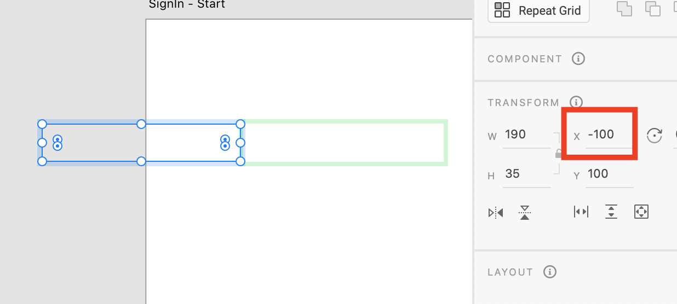

1. Из библиотеки перетащите компонент с прямоугольником

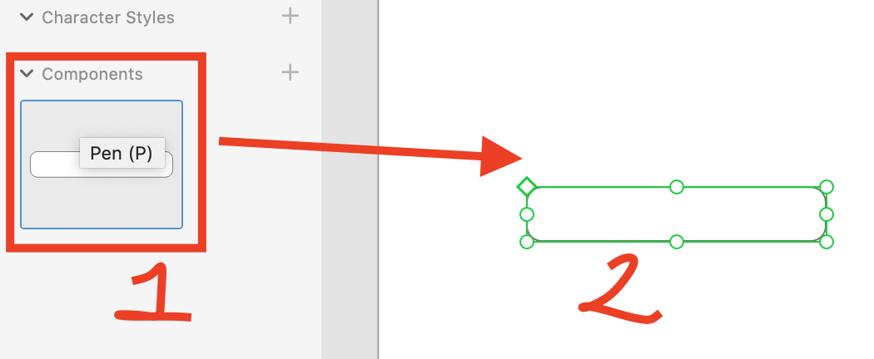

1. Нажмите на кнопку Repeat grid, два раза кликните на прямоугольник и измените значение по y на -100, после вода нажмите Enter

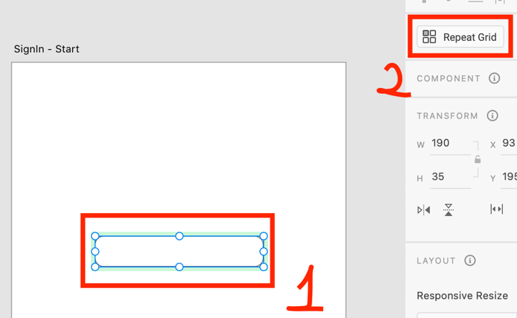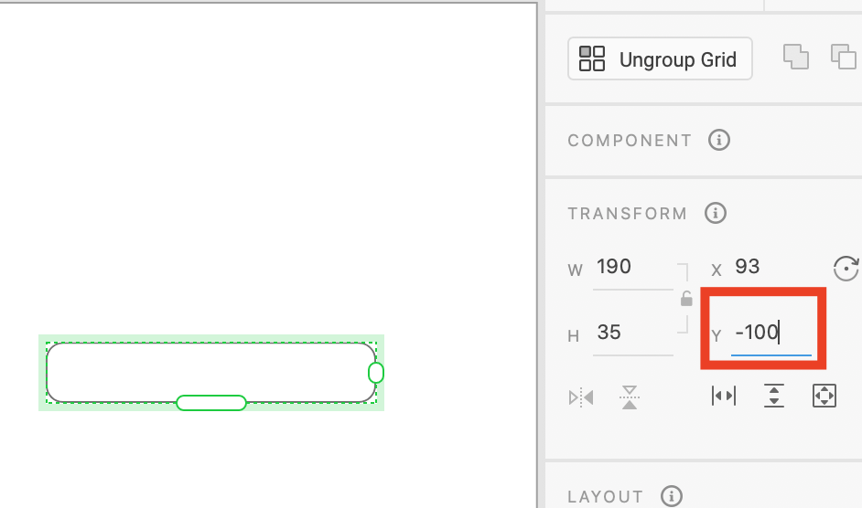

1. Выделите artboard нажав на его название

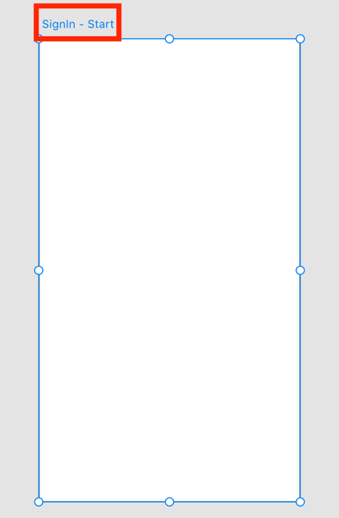

1. Нажмите правой кнопкой мыши на название artboard и выберите пункт копировать (Copy)

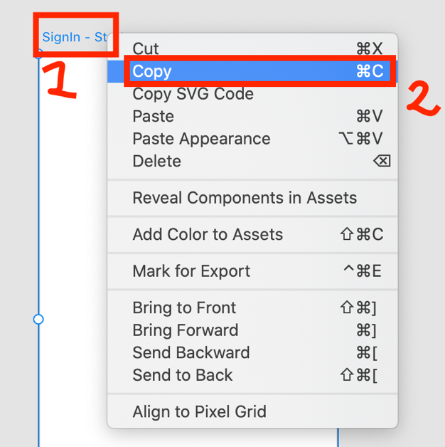

1. Нажмите правой кнопкой мыши рядом с artboard и выберите пункт Вставить (Paste)

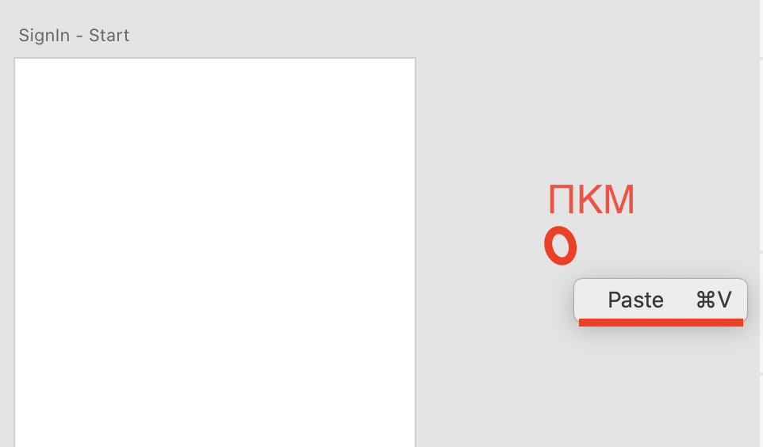

1. У вас появится два artboard

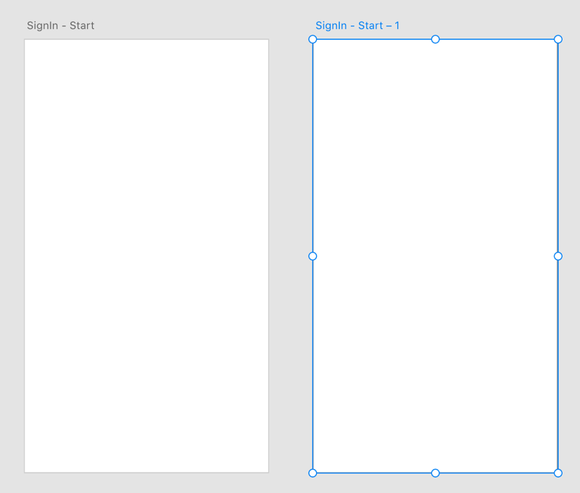

1. Кликните левой клавишей мыши на название второго artboard и перейдите в меню Слои (Layers)

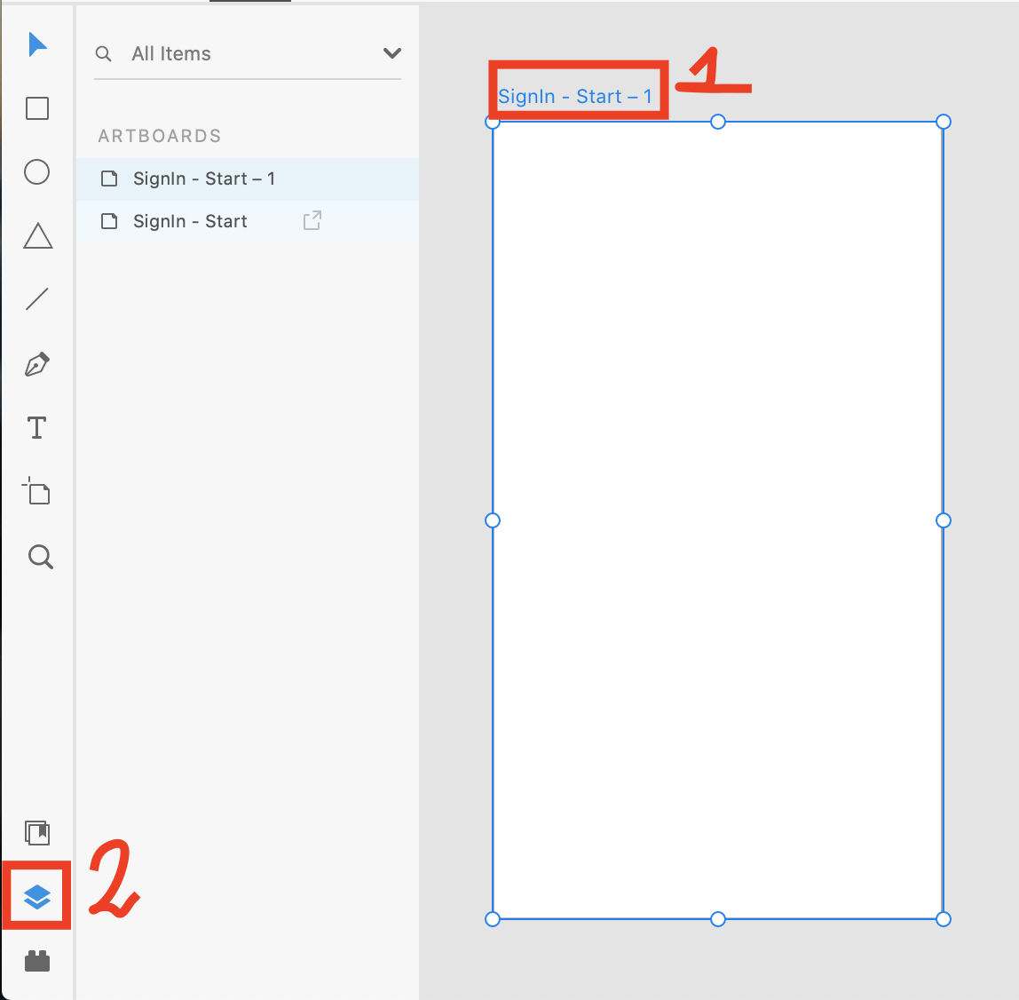

1. Два раза кликните на иконку рядом с artboard

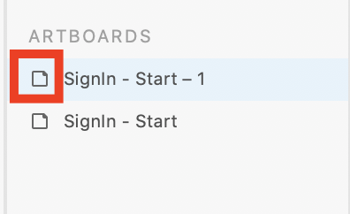

1. Раскройте каждый элемент что бы видеть структуру, для этого кликайте по иконке рядом с названием

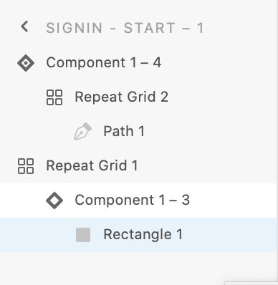

1. Выберите первый компонент

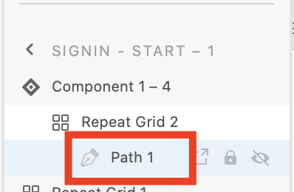

1. Поставьте ему значение по y = 195

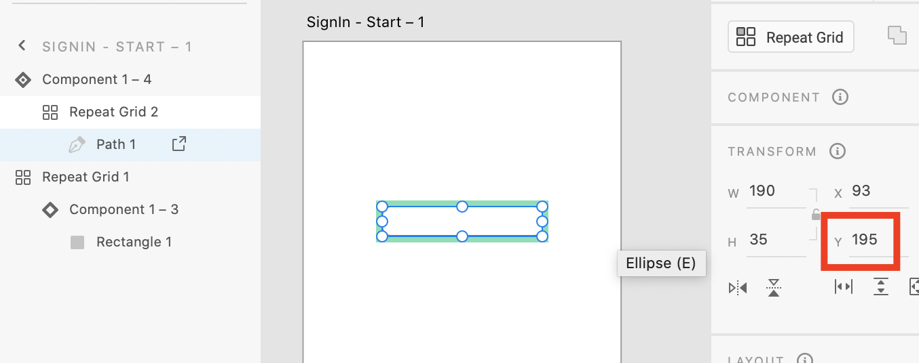

1. Выберите второй элемент и поставьте ему значение равное x = 93

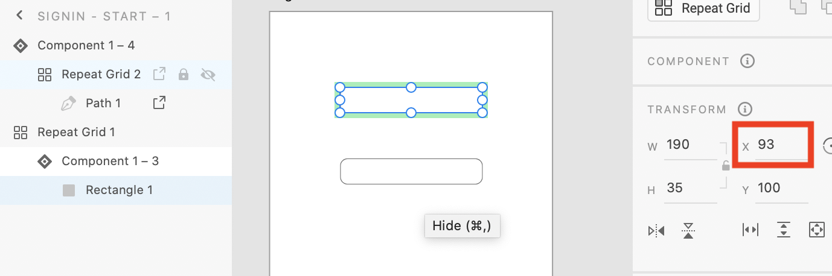

1. Перейдите на вкладку Prototype

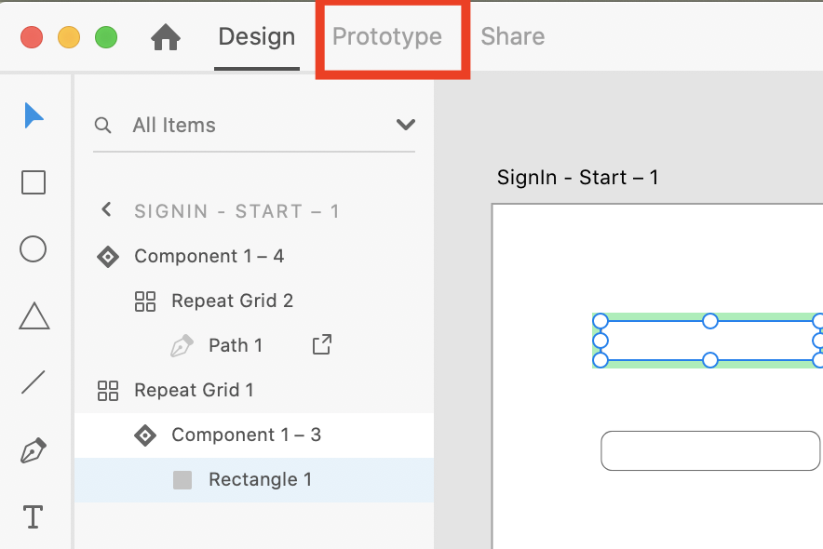

1. Кликните по названию первого artboard

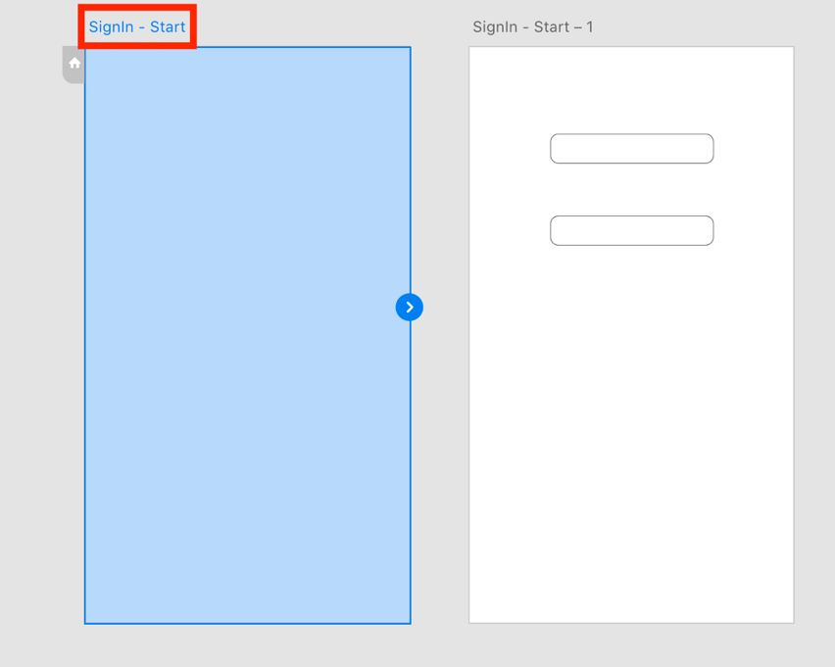

1. Протяните левую синюю стрелочку ко второму artboard’у

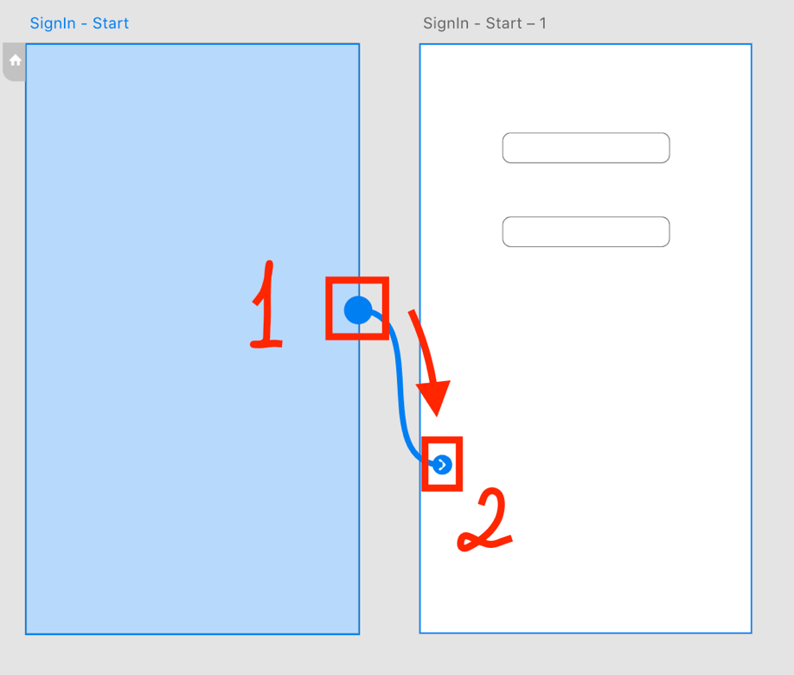

1. Кликните по связи между artboard

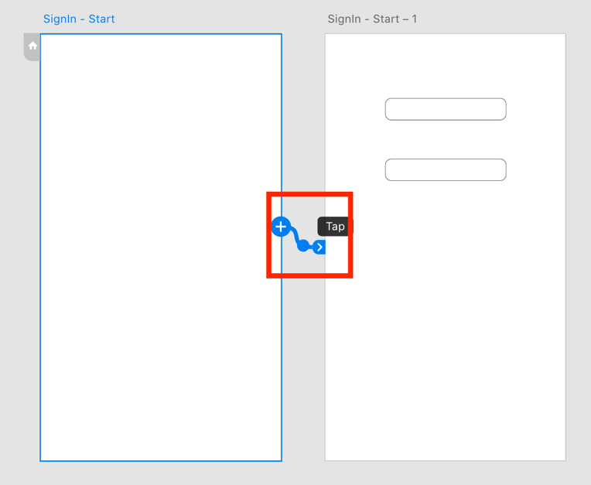

1. В правом окне выберите в поле Trigger выберите значение Time, Delay установите на 0,8 s, Type – Auto-Animate и Duration 0,8 s

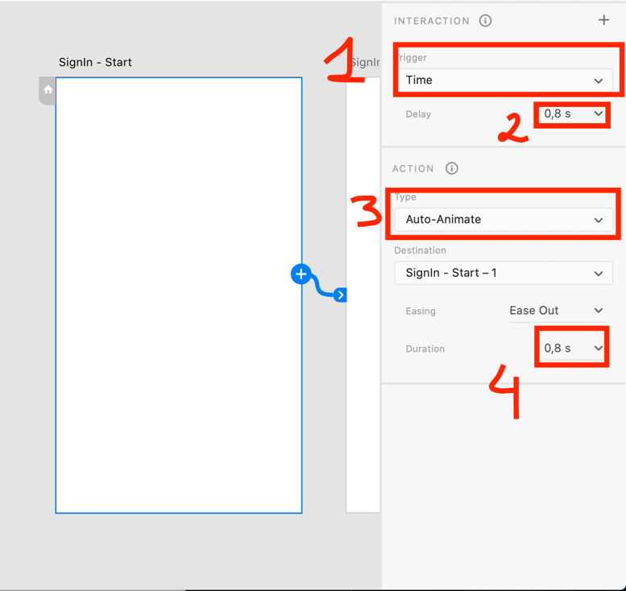

1. Для запуска и просмотра результата запустите эмулятор нажав на Play в правом верхнем углу

